아파 보이는 외국인이 도움을 요청했어요
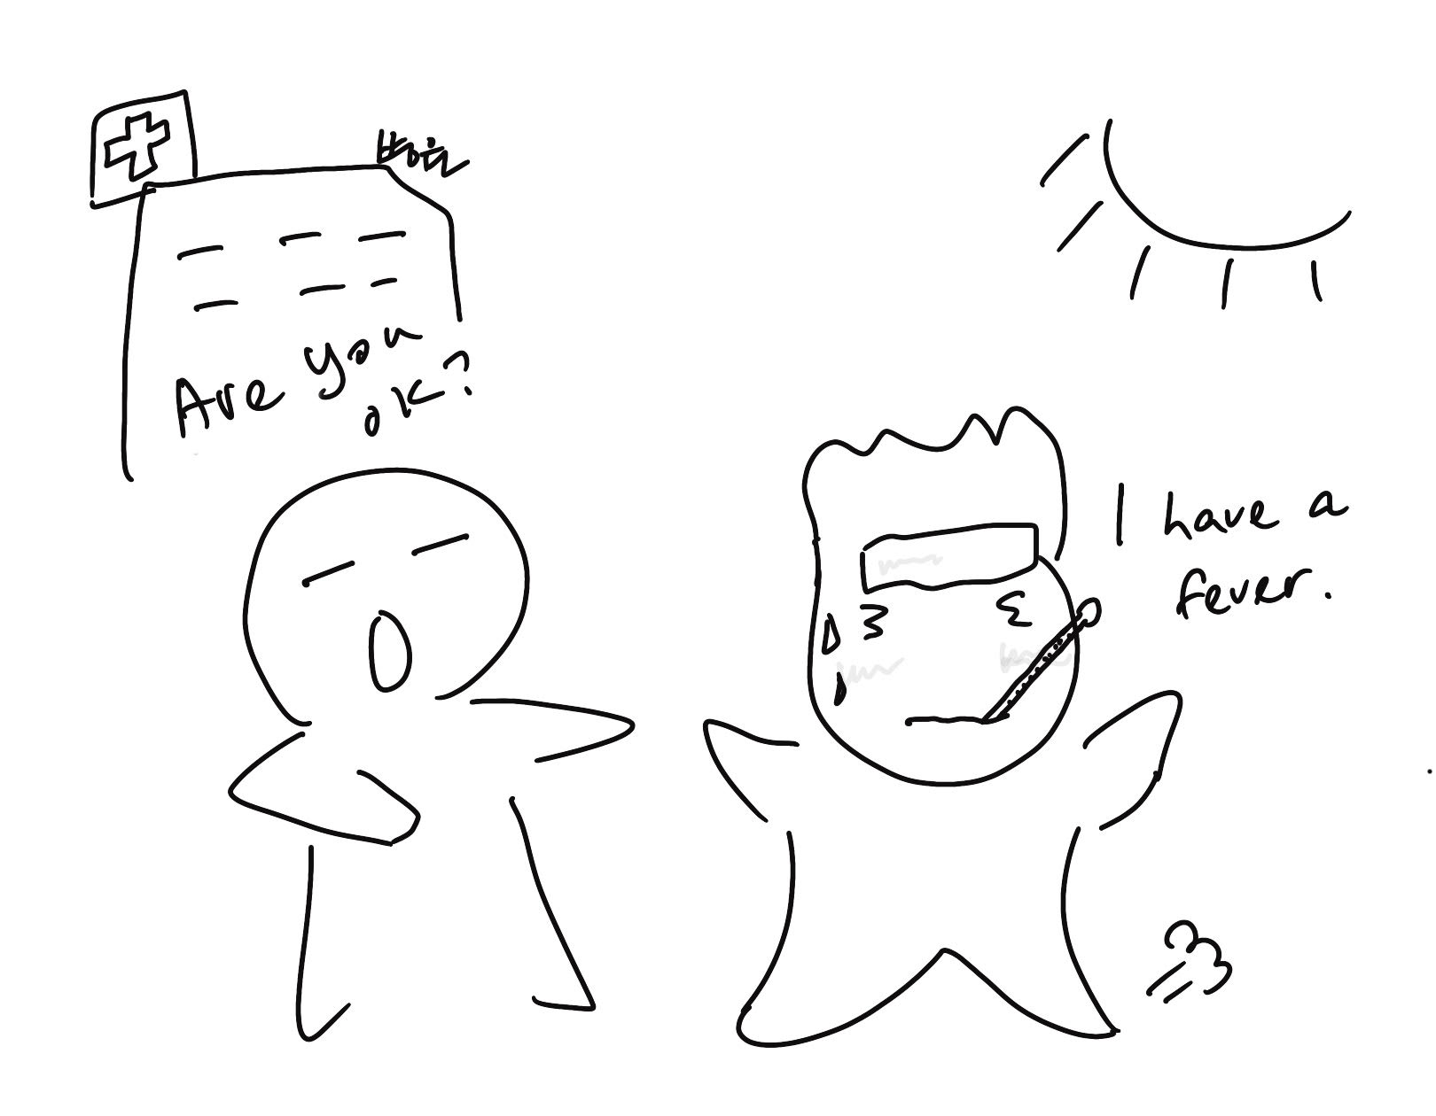
(1) 상황 설명
점심시간이에요! 나는 사무실을 나와 근처 식당에서 점심을 먹으려고 길을 가고 있어요. 오늘 점심 메뉴는 아직 결정하지 않았지만, 아마도 거의 매일 찾아가는 큰길 건너편의 백반집에 가게 되지 않을까 해요. 날씨가 따뜻해졌으니 식후에는 시원한 아메리카노도 한 잔 사들고 들어오면 좋겠어요. 그런 생각을 하며 빌딩숲을 걸어가는데, 열 때문인지 얼굴에 홍조를 띤 외국인이 갑자기 말을 걸어오네요. 아마 도움이 필요한 것 같아요!
챗GPT, 오늘은 병원을 찾고 있는 외국인이 되어 나와 함께 대화를 나누자!

(2) 프롬프트 레시피
(전략)
Yes, I understand. I am ready to assist you with your conversation practice in English.

네, 이해했습니다. 영어로 회화 연습하는 걸 도와드릴게요.
지금부터 아파 보이는 외국인 도와주기를 주제로 한 대화를 시작하겠습니다. 현재 장소는 역삼동 거리이며, 나는 점심을 먹으러 가는 길에 낯선 외국인을 마주칩니다. 당신은 길을 가던 낯선 외국인으로 열이 나고 아파 보입니다. 이제 당신이 아픈 외국인이 되어 먼저 “실례한다”는 간단한 인사말로 대화를 시작해주세요.
Excuse me, I'm sorry to bother you. I'm feeling unwell and in pain. Could you please help me?

실례합니다. 번거롭게 해드려 죄송합니다만, 제가 지금 좀 아프고 힘이 들어서요. 혹시 도와주실 수 있을까요?

(3) 회화 예시
Excuse me, I'm sorry to bother you. I'm feeling unwell and in pain. Could you please help me?

실례합니다. 번거롭게 해드려 죄송합니다만, 제가 지금 좀 아프고 힘이 들어서요. 혹시 도와주실 수 있을까요?
Sure! How can I help?

그럼요! 제가 어떻게 도와드리면 좋을까요?
I'm not feeling well and I think I need to see a doctor. Do you know where the nearest hospital or clinic is?

제가 지금 몸이 안 좋아서 병원에 가봐야 할 것 같습니다. 가장 가까운 병원이나 의원이 어디인지 좀 알려주시겠어요?
I see. I am so sorry to hear that. I am actually on my way to the hospital building. You can follow me if that's OK.

아고, 그러셨군요. 아프셔서 어쩌죠. 제가 마침 병원 건물로 가는 중인데요. 괜찮으시다면 저를 따라와주시면 좋을 것 같아요.
Thank you so much, I really appreciate your help. I'll follow you to the hospital.

고맙습니다. 그렇게 해주시면 좋겠습니다. 병원까지 따라가겠습니다.

이제 병원 건물에 도착했습니다.

This is the building. You can go up to the 3rd floor. I am going to the restaurant on the basement floor.

바로 이 건물이에요. 3층으로 올라가시면 되고요. 저는 이 건물 지하 식당에 밥을 먹으러 가는 길이었답니다.
Thank you for bringing me here. I appreciate your assistance. I will go to the 3rd floor for the hospital. Take care and enjoy your meal at the restaurant.

여기까지 안내해주셔서 고맙습니다. 도움 많이 됐습니다. 3층으로 올라가서 병원에 가보겠습니다. 그럼, 안녕히 가시고 식당에서 식사도 맛있게 하시기 바랍니다.

이렇게 해서 외국인이 무사히 진찰을 받도록 병원까지 함께 찾아가보았어요.
이제 오늘의 표현을 챗GPT에게 검토받은 후 회화 연습을 마무리하기로 해요.

Hey ChatGPT, how did I do today? Was everything I said correct and appropriate?

챗GPT, 오늘 내 문장 어땠어? 정확하고 상황에 알맞았어?
Yes, your conversation was correct and appropriate. You provided helpful assistance to the person in need and your English was clear and easy to understand. Well done!

네, 말씀하신 내용 정확하고 적절했습니다. 필요한 사람에게 도움을 잘 제공하신 것 같고요. 영어도 깔끔하고 알아듣기 쉬웠네요. 잘하셨어요!
How about the phrase "on the basement floor"? Is it accurate?

“on the basement floor(지하에 있는)”라는 표현은 어땠어? 정확했나?
The phrase "on the basement floor" is not incorrect, but it is more common to say "in the basement" or "on the lower level."

“on the basement floor”라고 말씀하셔도 틀리지는 않지만, 좀 더 많이 쓰이는 표현은 "in the basement" or "on the lower level”이랍니다.
That is useful to know. Thank you so much! :)

그렇구나. 너무 고마워!
You're welcome! I'm glad I could assist you. Feel free to ask me any other questions or practice your English anytime.

천만에요! 도움을 드릴 수 있으니 제가 더 기쁘지요. 언제든지 다른 질문이 있으면 알려주시고 영어도 편하게 연습해보세요.

이렇게 해서 오늘도 변함없이 친절한 챗GPT와 대화를 나눠보았습니다.
챗GPT가 알려주는 아플 때 사용할 수 있는 표현도 아래와 같이 함께 기억해주시고요!

Before we go, please provide several expressions you can use at the hospital when you are feeling unwell.

오늘의 연습을 마치기 전에 아플 때 병원에서 사용할 수 있는 표현을 몇 가지만 부탁해.
Sure, here are some expressions you can use at the hospital when you are feeling unwell:
그럼요, 알려드릴게요. 아플 때 병원에서 사용할 수 있는 표현들입니다.

- I'm not feeling well and I think I need to see a doctor. 아파서 의사 선생님을 좀 봬야 할 것 같아요.
- I have a headache/fever/stomachache/nausea/etc. 두통/열/복통/메스꺼움 등의 증상이 있습니다.
- Can you please help me? I'm in pain. 좀 도와주시겠어요? 몸이 아파요.
- I need medical attention right away. 지금 당장 의료 조치가 필요합니다.
- Where is the emergency room? 응급실이 어디지요?
- Can you recommend a good doctor or specialist? 좋은 의사나 전문의 선생님 좀 추천해주시겠어요?
- How much will the treatment cost? 치료하는 데 비용이 얼마나 들까요?
- Can you please explain the procedure/treatment to me? 관련 수술/치료법을 설명해주시겠어요?
- Do I need to fill out any forms or provide any information? 뭔가 서류를 작성하거나 정보 제공할 게 있을까요?
- Thank you for your help and assistance. 도움 주셔서 감사합니다.

